# Государственное бюджетное образовательное учреждение высшего профессионального образования «Башкирский Государственный медицинский университет» Министерства здравоохранения РФ

# Институт последипломного образования

Кафедра терапии и общей врачебной практики с курсом гериатрии

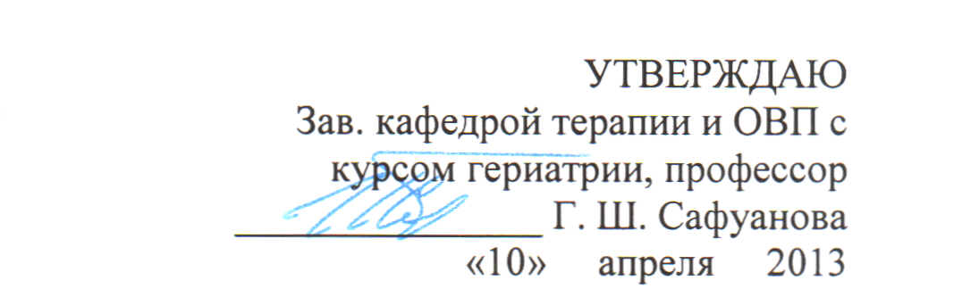

**СПИСОК КУРСОВЫХ РАБОТ ДЛЯ КУРСАНТОВ ЦИКЛА ПЕРВИЧНОЙ ПЕРЕПОДГОТОВКИ ПО СПЕЦИАЛЬНОСТИ**

**«Общая врачебная практика (семейная медицина)» 040110**

1. Бронхит

2. Эмфизема легких

3. Пневмония

4. Нагноительные заболевния

5. Дыхательная недостаточность

6. Бронхиальная астма

6. Ишемическая (коронарная) болезнь сердца

8. Инфаркт миокарда

9. Нарушение ритма и проводимости

10.Атеросклероз

11. Гипертоническая болезнь и симптоматические гипертензии

12. Кардиомиопатии

13.Инфекционный эндокардит

14. Ревматизм

15. Ревматоидный артрит

16. Диффузные заболевания соединительной ткани

17. Гастриты

18. Язвенная болезнь желудка и двенадцатиперстной кишки

19. Хронические диффузные заболевания печени. Хронический гепатит

20. Лекарственные гепатиты

21. Гломерулонефриты

22. Пиелонефриты

23. Амилоидоз почек

24. ОПН

25. ХПН

26. Сахарный диабет

27. Ожирение

28. Климактерий и связанные с ним болезни

29. Гемобластозы

30. Депрессии кроветворения

31. ВИЧ-инфекция и ВИЧ - ассоциированные заболевания

32. Туберкулез органов дыхания

33. Сердечная недостаточность

34. Болезни миокарда

35. Синдром вегетативной дисфункции

36. Гипертонические кризы

37. ДВС-синдром